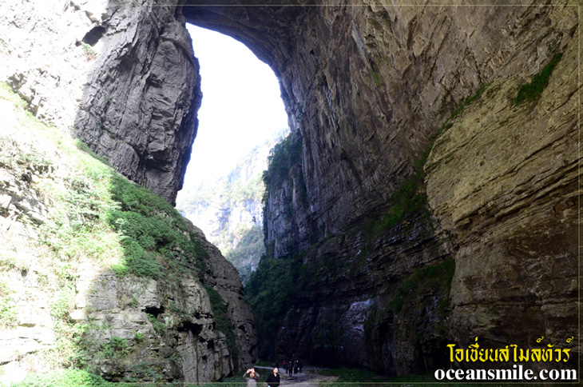

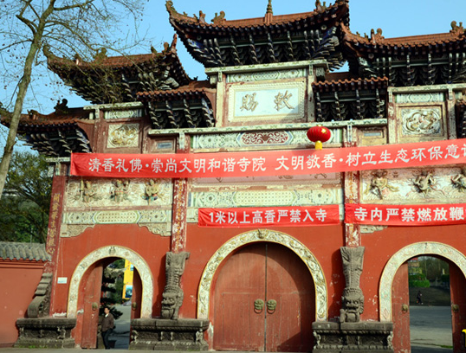
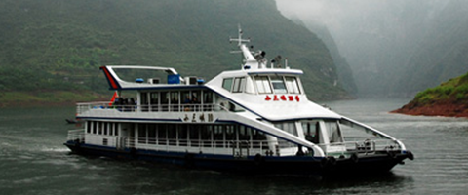
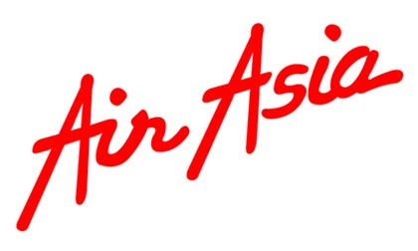

กำหนดการเดินทาง ช่วงปีใหม่ 28 ธ.ค. – 1 ม.ค. 57
วันแรก | กรุงเทพ ฉงชิ่ง ต้าจู๋ หน้าผาพระพุทธรูปหินแกะสลัก (รวมรถไฟฟ้า) (--/L/D)
04.00 น. | คณะพร้อมกันที่ สนามบิดอนเมือง ชั้น 3 เคาน์เตอร์ 1 สายการบินแอร์เอเชีย เจ้าหน้าที่ของบริษัทฯ คอยต้อนรับและอำนวยความสะดวกแก่ท่าน
06.20 น. | ออกเดินทางสู่ เมืองฉงชิ่ง โดยสายการบินแอร์เอเชีย เที่ยวบินที่ FD 2550 (ระบุที่นั่งบนเครื่องแล้ว)
10.20 น. | ถึง ท่าอากาศยานฉงชิ่ง ซึ่งเป็นเขตปกครองพิเศษนครฉงชิ่ง หลังผ่านพิธีการตรวจคนเข้าเมืองแล้ว นำท่านเดินทางโดยรถบัสปรับอากาศสู่ภัตตาคาร
กลางวัน | äบริการอาหารเที่ยง ณ ภัตตาคาร (1) หลังอาหารนำท่านเดินทางสู่ เมืองต้าจู๋ ชม ต้าจู๋หน้าผาพระพุทธรูปหินแกะสลัก (มรดกโลก) ที่มีความสวยงาม อายุพันกว่าปี ต้าจู๋เป็นงานศิลปะที่ถ่ายทอดออกมาอย่างงดงามโดยการรวมเอาจิตวิญญาณ ความเชื่อในศาสนาพุทธ ลัทธิเต๋า และหลักคำสอนของขงจื๊อ รวมทั้งเทพเจ้าของจีน มารวมเข้าด้วยกันอย่างผสมผสานและกลมกลืน จากนั้นนำท่านเดินทางกลับ เมืองฉงชิ่ง
ค่ำ | äบริการอาหารค่ำ ณ ภัตตาคาร (2)
พัก | เข้าพัก ãณ LAFEEL PLAZA HOTEL หรือ โรงแรมระดับเดียวกัน
วันที่สอง | อู่หลง อุทยานหลุมฟ้า 3 สะพานสวรรค์ น้ำตกหุบผาสวรรค์ (รวมรถอุทยาน+ รถไฟฟ้า) (B/L/D)
06.00 น. | ä บริการอาหารเช้า ณ ห้องอาหารของโรงแรมที่พัก (4)
07.00 น. | บริการอาหารเช้า ณ ห้องอาหารของโรงแรม หลังอาหารนำท่านเดินทางสู่เมืองอู่หลง (ใช้เวลาเดินทาง 2.30 ชั่วโมง) เมืองอู่หลง ตั้งอยู่ทางทิศตะวันออกเฉียงใต้ของ เมืองฉงชิ่ง เป็นเมืองที่อยู่ท่ามกลางหุบเขาโอบล้อมด้วยภูเขาสูง ทำให้เมืองนี้มีป่าไม้และพื้นที่สีเขียวเยอะและอากาศดี มีแม่น้ำอู่เจียงไหลตัดผ่านกลางเมือง เมืองอู่หลงอยู่ห่างจากเมืองฉงชิ่งประมาณ 130 กิโลเมตร ถนนเป็นทางด่วนพิเศษตลอดเส้นทาง ถึง เมืองอู่หลง นำท่านเที่ยวชมอุทยานแห่งชาติหลุมฟ้า 3 สะพานสวรรค์ มรดกโลกทางธรรมชาติระดับ 5A ที่เกิดจากการยุบตัวของเปลือกโลก ทำให้เกิดเป็นบ่อหลุมขนาดใหญ่ที่ลึกประมาณ 300-500 เมตร และมีบางส่วนเป็นโพลงทะลุเหมือนกับสะพานทอดข้ามระหว่างภูเขา ภายในอุทยานแห่งชาติหลุมฟ้า 3 สะพานสวรรค์ ยังมีโรงเตียมเก่าๆซึ่งเป็นจุดแวะพักของคนเดินทางในสมัยก่อนตั้งแต่ในสมัยราชวงศ์ถัง (ค.ศ. 618-907) และจุดนี้เองที่จางอี้โหมวใช้เป็นฉากในหนังการถ่ายทำหนังเรื่อง "ศึกโค่นบันลังก์วังทอง"
เที่ยง | ä บริการอาหารวัน ณ ร้านภัตตาคาร (5)
บ่าย | หลังอาหารนำท่านชม น้ำตกหุบผาสวรรค์และรอยแยกแห่งปฐพีมรดกโลกทางธรรมชาติระดับ 5A ชมความพิศวงของธรรมชาติที่กลั่นแกล้งไว้อย่างลงตัวและสวยงาม ชมสายน้ำของน้ำตกหุบผาสวรรค์ที่โปรยปรายลงมาแบบสายฝน
ค่ำ | ä บริการอาหารค่ำ ณ ภัตตาคาร (6)
พัก | ã ณ YUZHU GARDEN HOTEL หรือ เทียบเท่า
วันที่สาม | อู่หลง ถ้ำฝูหยงต้ง (มรดกโลก) ฉงชิ่ง ช้อปปิ้งถนนเจี๋ยฟ่างเป่ย ล่องเรือแม่น้ำแยงซีเกียง (B/L/D)
06.00 น. | ä บริการอาหารเช้า ณ ห้องอาหารของโรงแรมที่พัก (7)
07.00 น. | หลังอาหารออกเดินทางสู่ ถ้ำฝูหยงต้ง(มรดกโลกทางธรรมชาติระดับ 4A) เป็นถ้ำหินแร่แคลไซด์ (คล้ายๆกับถ้ำแก้วโกมลที่แม่ฮ่องสอนของประเทศไทย) ถ้ำฝูหยงต้ง ได้รับการยกย่องว่าเป็นถ้ำที่สวยที่สุดของประเทศจีน และหนังสือ Chinese National Geography ยกย่องให้เป็น "NO.1 cave in the world"
เที่ยง | äบริการอาหารกลางวัน ณ ภัตตาคาร (9)
บ่าย | หลังอาหารนำท่านเดินทางสู่ เมืองฉงชิ่ง นำท่าน ช็อปปิ้งของฝากกลับบ้านที่ ถนนคนเดินเจี่ยฟางเป่ย (ถนนคนเดินเมืองฉงชิ่ง) หรือที่รับรู้กันว่าเป็นเสมือนฮ่องกง 2 มีสินค้าแบรนด์เนมให้ท่านได้เลือกช้อปปิ้งอย่างจุใจ
ค่ำ | ä บริการอาหารค่ำ ณ ภัตตาคาร (10) หลังอาหารนำท่าน ล่องเรือแม่น้ำแยงซีเกียง ชม วิวทิวทัศน์แสงสีเมืองฉงชิ่ง ที่ตกแต่งไฟอย่างสวยงาม จนได้สมญญานามว่า "ฮ่องกงน้อยแห่งภาคตะวันตก"
พัก | เข้าพัก ãณ LAFEEL PLAZA HOTEL หรือ โรงแรมระดับเดียวกัน
วันที่สี่ | สวนสาธารณะเอ๋อหลิง ศาลาประชาคม พิพิธภัณฑ์ซานเสีย (B/L/D)
06.00 น. | äบริการอาหรเช้า ณ ห้องอาหารของโรงแรม (11)
07.00 น. | หลังอาหารนำท่านชม สวนเอ๋อหลิ่ง ตั้งอยู่เขตหวีจงซึ่งอยู่แถบแม่น้ำแยงซีเกียงและขนาบด้วยเจียงหลิงเดิมมี ชื่อเรียกว่า “เอ๋อเซี่ยงหลิ่ง” สวนแห่งนี้ตั้งอยู่ช่องแคบเขาซันหลิ่งซึ่งมีลักษณะเหมือนคอห่าน จึงได้ถูกขนานนามว่า “สวนเอ๋อหลิ่ง” (สวนคอห่าน) และถือได้ว่าเป็นช่องแคบที่มีระยะใกล้นครฉงชิ่งมากที่สุด ภายในบริเวณสวนประกอบด้วยสะพานเชือก ศาลาชมวิว ฯลฯ อีกทั้งยังมีบรรยากาศที่ร่มรื่นและท่านยังสามารถชมและเก็บภาพความประทับใจ กับทัศนียภาพรอบๆนครฉงชิ่ง
เที่ยง | äบริการอาหารกลางวัน ณ ภัตตาคาร (12)
บ่าย | หลังอาหาร นำท่านเที่ยวชม ศาลาประชาคม (ต้าหลี่ถัง) และชม พิพิธภัณฑ์ซานเสีย ซึ่งเป็นพิพิธภัณฑ์ที่เก็บเรื่องราวของการสร้างเขื่อนยักษ์ที่ใหญ่ที่สุดในโลก ซานเสียต้าป้า ที่ขวางกั้นแม่น้ำแยงซีเกียง
ค่ำ | äบริการอาหารเย็น ณ ภัตตาคาร พิเศษ สุกี้ฉงชิ่ง (13) หลังอาหารนำท่านเข้าที่พัก
พัก | พัก LAFEEL PLAZA HOTEL หรือเทียบเท่า ระดับ 4 ดาว
วันที่ห้า | เมืองโบราณเฉือชีโข่ว ถ้ำหงหยาต้ง กรุงเทพฯ (B/L/D)
เช้า | ä บริการอาหารเช้า ณ ห้องอาหารของโรงแรม(14)
 | หลังอาหารนำท่านชม หมู่บ้านโบราณฉือชี่โข่ว เป็นหมู่บ้านที่มีชนเผ่ากลุ่มน้อยหลากหลายเชื้อชาติอาศัยอยู่ อาคารบ้านเรือนภายในหมู่บ้านคงรูปแบบของสถาปัตยกรรมจีนดั้งเดิมไว้ อิสระให้ท่านสัมผัสกลิ่นอายย้อนยุคสมัยราชวงศ์ซ่ง หมิง ชิง เลือกซื้อของที่ระลึกหรือของฝาก
เที่ยง | ä บริการอาหารกลางวัน ณ ภัตตาคาร (15)
บ่าย | หลังอาหาร นำท่านสู่ ถ้ำหงหยาต้ง อาคารขนาดใหญ่สร้างอยู่บนภูเขา ขนานไปกับแม่น้ำเจียหลิง โครงการประกอบด้วยโรงแรม ร้านค้าจำหน่ายสินค้า, ร้านอาหารพื้นเมือง, ร้านน้ำชา โรงละครซึ่งล้วนแล้วแต่ก่อสร้างตกแต่งในรูปแบบโบราณให้อารมณ์และบรรยากาศย้อนยุค สำหรับนักท่องเที่ยวที่มา
ค่ำ | ä บริการอาหารค่ำ ณ ภัตตาคาร (16)
19.55 น. | ออกเดินทางกลับกรุงเทพฯ โดยสายการบินแอร์เอเชีย เที่ยวบินที่ FD 2553
22.05 น. | เดินทางถึง สนามบินดอนเมือง โดยสวัสดิภาพทุกท่าน
รายการท่องเที่ยวนี้อาจเปลี่ยนแปลงหรือสลับกันได้ตามความเหมาะสม ทั้งนี้ถือเป็นเอกสิทธิ์ของผู้จัดโดยยืดถือตามสภาพการณ์ และประโยชน์ของท่านเป็นสำคัญ
ค่าบริการ
อัตราค่าบริการ | ผู้ใหญ่พักห้องละ  2-3 ท่าน | เด็กอายุต่ำกว่า 10 ขวบมีเตียงเสริม | เด็กอายุต่ำกว่า 10 ขวบไม่มีเตียงเสริม | พักเดี่ยว
28 ธ.ค.-1 ม.ค. 57 | 29,900 บาท | 29,900 บาท | 29,900 บาท | 4,000 บาท

หมายเหตุ : ตามนโยบายของรัฐบาลจีน ร่วมกับการท่องเที่ยวแห่งเมืองจีน ทุกเมือง กำหนดให้มีการประชาสัมพันธ์สินค้าพื้นเมืองให้นักท่องเที่ยวทั่วไปได้รู้จัก ในนามของร้านรัฐบาล คือ ร้านหยก , ร้านยาจีน , ร้านชา, ร้านผ้าไหม, ซึ่งจำเป็นต้องบรรจุในโปรแกรมทัวร์ ด้วย เพราะมีผลกับราคาทัวร์ จึงเรียนให้กับนักท่องเที่ยวทุกท่านทราบว่า ร้านรัฐบาลทุกร้านจำเป็นต้องรบกวนทุกท่านแวะชม ซื้อหรือไม่ซื้อขึ้นอยู่กับความพอใจของลูกค้าเป็นหลัก ไม่มีการบังคับใด ๆ ทั้งสิ้น
อัตราค่าบริการนี้รวม  1. ค่าตั๋วเครื่องบินไปกลับเที่ยวบินตามรายการ (ตลอดเส้นทาง)  2. ค่าโรงแรมที่พัก 4 คืน โรงแรมระดับ 4 ดาว  3. ค่าวีซ่าจีน และภาษีสนามบินไทย - จีน (ทุกแห่ง)  4. ค่าประกันอุบัติเหตุวงเงิน 500,000.- / 1,000,000.- บาท (ตามเงื่อนไขกรมธรรม์)  5. ค่าอาหารทุกมื้อที่ระบุตามรายการ  6. ค่ายานพาหนะตามสถานท่องเที่ยวที่ระบุตามรายการ  7. ค่าเข้าชมสถานที่ต่างๆ ตามรายการ  8. บริการน้ำดื่มบนรถท่านละ 1 ขวด / วัน  9. ค่าน้ำหนักกระเป๋า ท่านละ 20 กิโลกรัม/ ท่าน | อัตราค่าบริการนี้ไม่รวม  1.ค่าระวางกระเป๋าน้ำหนักเกิน 20 กิโลกรัม  2. ค่าใช้จ่ายส่วนตัว เช่น ค่าโทรศัพท์ ค่าซักผ้า รีดผ้า ค่าอาหาร และเครื่องดื่มสั่งพิเศษ  3. ค่าธรรมเนียมเดินทางแจ้งเข้า – แจ้งออกของคนต่างด้าว  4. ค่าทิปเด็กยกกระเป๋าประมาณ 5 หยวนต่อใบ  5. ค่าทิปมัคคุเทศก์ท้องถิ่นวันละ 10 หยวน คนขับรถ วันละ 10 หยวน และหัวหน้าทัวร์วันละ 10 หยวนต่อวัน ต่อคน  รวมทั้งทริป 150 หยวน/ท่าน
เอกสารเดินทาง
1.หนังสือเดินทางที่มีอายุการใช้งานเหลือไม่น้อยกว่า 6 เดือน (นับจากวันเดินทาง)
2.หนังสือเดินทางควรมีหน้าว่าง ๆ สำหรับประทับตราวีซ่าและตราเข้า-ออก อย่างน้อย 2 หน้าเต็ม
3.รูปถ่ายสีหน้าตรง มีพื้นหลังสีฟ้าขนาด 2 นิ้ว จำนวน 2 ใบ ต้องไม่ใช่รูปสติ๊กเกอร์ หรือ รูปพริ้นซ์คอมพิวเตอร์ (รูปใหม่ถ่ายไม่เกิน 6 เดือน)
4. เด็กอายุต่ำกว่า 18 ปี ใช้สำเนาทะเบียนบ้าน และสูติบัตรหรือบัตรประชาชนประกอบด้วย
5.กรุณาส่งเอกสารล่วงหน้าอย่างน้อย 20 วัน
เงื่อนไขการจอง
1. วางเงินมัดจำท่านละ 5,000 บาท โดยโอนเข้าบัญชี
2. แล้วแฟกซ์สลิปโอนเงินมาที่บริษัทฯ
3. พร้อมแฟกซ์หน้าพาสปอร์ตมาด้วย
4. ค่าทัวร์ส่วนที่เหลือกรุณาโอนก่อนการเดินทาง 15 วัน

